МУСОРНАЯ ФАНТАЗИЯ
А.Усачёв
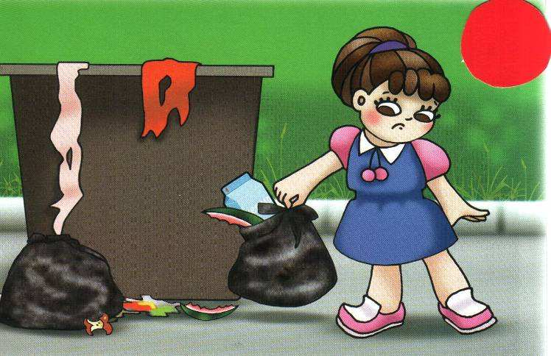
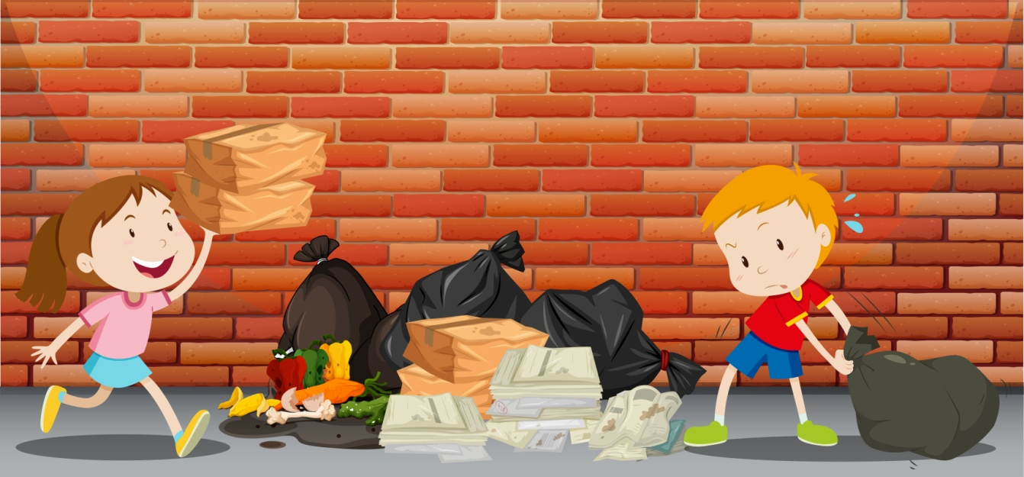
Не бросайте никогда корки, шкурки, палки –
Быстро наши города превратятся в свалки.
Если мусорить сейчас, то довольно скоро
Могут вырасти у нас Мусорные горы.
Но когда летать начнут в школу на ракете -
Пострашней произойдут беды на планете…,
Как пойдут швырять вверху в космос из ракеты
Банки, склянки, шелуху, рваные пакеты...
Вот тогда не полетят в Новый год снежинки,
А посыплются как град старые ботинки.
А когда пойдут дожди из пустых бутылок –
На прогулку не ходи: береги затылок!
Что же вырастет в саду или в огороде,
Как пойдёт круговорот мусора в природе?..
И хотя мы в детский сад не летим в ракете,
Лучше мусорить сейчас отвыкайте, дети!

